กิจกรรมที่ 1.1
เรื่อง องค์ประกอบของแนวคิดเชิงคำนวณ
ชื่อ-นามสกุล ...............................................................ระดับชั้น.................เลขที่.........
----------------------------
คำชี้แจง : ให้นักเรียนเขียนภาพการทำงานตามแนวคิดต่างๆ ขององค์ประกอบแนวคิดเชิงคำนวณ
เพื่อแก้ปัญหาจากสถานการณ์ที่กำหนดให้
สถานการณ์ที่ 1

ณ หมู่บ้านแสนสุข ผู้ใหญ่บ้านกำลังคิดหาวิธีการประกาศครอบครัวตัวอย่าง ที่จะทำให้ชาวบ้านเข้าใจโดยมีครอบครัวตัวอย่างจำนวน 2 ครอบครัว ครอบครัวแรก คือ ครอบครัวของนายมิ่ง และนางแย้ม มีลูกสาว 1 คนชื่อสร้อย ส่วนครอบครัวที่สอง คือ ครอบครัวของนายขวัญ และนางเรียม มีลูกชายชื่อกล้า
ให้นักเรียนเขียนภาพการทำงาน
ตามแนวคิดการแยกย่อย (Decomposition)

ให้นักเรียนเขียนภาพการทำงาน
ตามแนวคิดการหารูปแบบ (Pattern Recognition)
สถานการณ์ที่ 2

ครูนกกำลังคิดหาวิธีการทำสรุปจากการสำรวจงานอดิเรกของนักเรียนจำนวน 100 คน โดยผลการสำรวจมีดังนี้ มีนักเรียนที่ชอบชมภาพยนตร์อยู่ 28 คน
ชอบฟังเพลง 46 คน ชอบเล่นเกม 6 คน และชอบออกกำลังกาย 20 คน

สถานการณ์ที่ 3

ครูฟ้าใสมอบหมายให้วีระแยกส่วนภาพวาดโดยตัดส่วนที่เป็นรายละเอียดต่างๆ ออกไป ซึ่งวีระไม่เข้าใจ และภาพวาดที่ครูฟ้าใสมอบหมายให้วีระคือรูปภาพดังต่อไปนี้
ให้นักเรียนเขียนภาพการทำงาน
ตามแนวคิดเชิงนามธรรม (Abstraction)

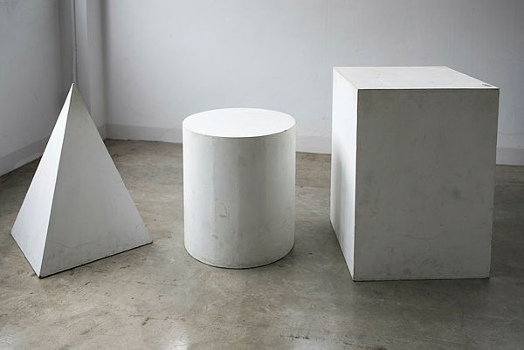

ให้นักเรียนเขียนภาพการทำงาน
ตามแนวคิดการออกแบบขั้นตอนวิธี
(Algorithm Design)
สถานการณ์ที่ 4

เขียวไม่เข้าใจขั้นตอนการทอดไข่เจียวที่แดงอธิบาย
โดยขั้นตอนการทอดไข่เจียวที่แดงอธิบายมีดังนี้
ขั้นแรกตอกไข่ใส่ชามและใส่เครื่องปรุงรส ตีไข่ผสมให้เข้ากัน ตั้งกระทะเทน้ำมันนำไข่ลงในกระทะ จากนั้นกลับด้านไข่และตรวจสอบว่าไข่สุกหรือไม่ ถ้าสุกแล้วให้ตักใส่จานเสิร์ฟ แต่ถ้ายังไม่สุกให้ทอดต่อจนกระทั่งสุกจึงค่อยทำการตักใส่จานเพื่อเสิร์ฟ

